Medium link: https://dogukanesen.medium.com/yazılım-yaşam-döngüleri-ve-işlevleri-700babd1e031
Github link: https://github.com/DogukanEsen/yazilimyasamdongusu/blob/main/odev1.2.docx
Merhaba bugünkü yazımda yazılım yaşam döngü modellerini ve fazlasını açıklayacağım. Öncelikle yazılım yaşam döngüsü nedir, neden kullanılır ile başlamak istiyorum. Yazılım yaşam döngüsü bir yazılımın geliştirilme ve bakım süresinde uygulanan adımlar olarak açıklanabilir. Yazılım yaşam döngüsü modelleri birden çoktur çünkü her yazılım aynı şekilde geliştirilmek zorunda değildir. Yazılımın gidişatına göre uygun döngüyü seçmek zorundayız. Onun için modelleri açıklamadan önce bu işin teorisini açıklayayım. Teoride yazılım geliştirme gereksinim, analiz, tasarım ve gerçekleştirme aşamalarından geçer. 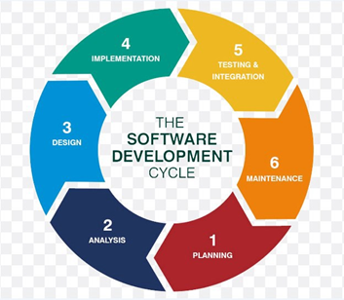
Gereksinim: Müşteriden elde edilen bilgiler ışığında uygun fizibilite yapılır.
Analiz: Özellikle sistem gereksinimleri ve işlevleri ayrıntılı olarak incelenir.
Tasarım: Üst seviye mimari tasarım ve detaylı tasarım olarak ikiye ayrılır. Üst seviye mimari tasarımda geliştiricilerin kullanacağı akış şeması gibi modüller kullanılır. Detaylı tasarımda ise yazılımın bileşenleri kodlanır.
Gerçekleştirme: Modül kodlanır, kullanılır ve test edilir.
Bakım: Yazılım teslim edildikten sonra, ortaya çıkan hatalar ayıklanır.
Teorik olarak yazılım yaşam döngüsünü açıkladığımıza göre şimdi modelleri görelim.
1.Gelişigüzel model
Aslında tam bir model olarak düşünülemez çünkü herhangi bir yöntemi, düzeni yoktur. Bu yüzden başka insanların yazılımı takip etmesi veya sonradan bakım yapılması zordur. Bu yöntem 1960lı yıllarda uygulanmaktadır. Genelde tek kişinin kodlayabileceği basit programlarda işe yarar.
2. Barok modeli
Bu modelde aşamalar düz bir şekilde ilerler. Model günümüz modellerinden farklı olarak geliştirilme ve test aşamalarından sonra yazılımın yapılmasını ön görür. Model 1970 yıllarında popülerdir. En büyük kusuru geri dönüşlerin olmamasıdır. Bu yüzden günümüzde kullanılan bir model değildir
3. Çağlayan modeli
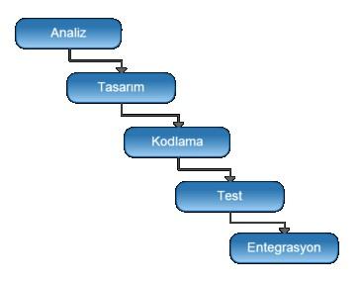
Bu model en eski, en popüler ve temel modeldir. Diğer bir adı geleneksel yazılım geliştirme modelidir. Günümüzde kullanımı gittikçe azalmıştır. Bu model adım adım ilerler. Her adımda belirli bir dokümantasyon tutulur ve test edilir. Herhangi bir sıkıntıda geri dönüşlerin nasıl olacağı tanımlıdır. Bu modelin en önemli aşamaları tasarım ve analiz aşamasıdır. Her aşamada geri dönüşler yapılabilse de analiz aşamasında gereksinimlerin en iyi anlaşılabilmesi projenin önemli bir parçasıdır. Tasarım aşaması yazılımın tamamını kapsayacağı için detaylı çalışma gerekir. Uzun soluklu veya ağır projelerde gereksinimlerin değişmesi kaçınılmazdır bunu göze alıp iş başına geçmek gerekir. Aşamalar ilerledikçe yapılan geri dönüşlerin maliyeti yüksektir.
4. V süreç modeli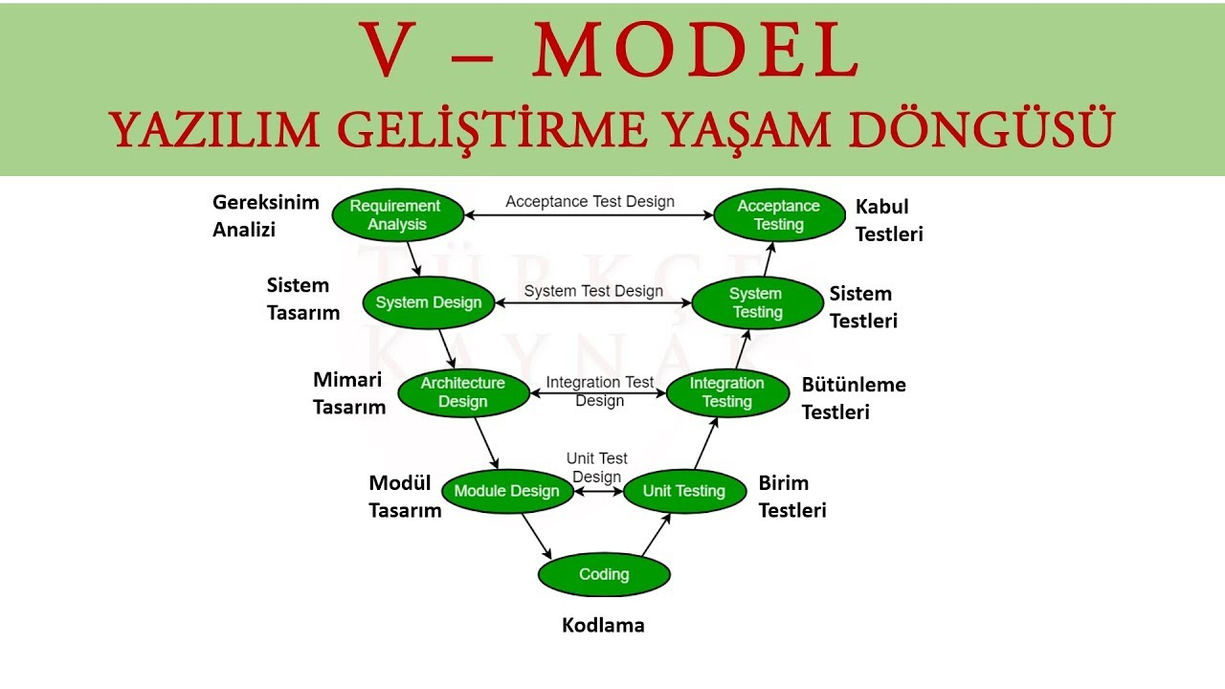
Bu model ana olarak iki bölüme ayrılır. Fotoğrafta gördüğünüz üzere sol taraf üretim, sağ taraf test bölgesidir. Projenin yan bölümleri ise;
Kullanıcı Modeli: Bu kısımda Kullanıcı ile ilişkinin nasıl olacağı belirlenir.
Mimari Model: Burada sistemin tasarımı ve alt-sistemin sınanması gerçekleşir.
Gerçekleştirim Modeli: Burada ise kodlama ve sınama olur.
Bu model kullanıcının katkısını oldukça arttırır. Bu model yapısı gereği belirsizliklerin az, iş tanımlarının ise belirgin olduğu bilgi teknolojileri projelerine uygundur. Hatta proje gereksinimler ve istenilenler analiz edilir sonra da kullanıcı modelini tasarlayıp gerçekleştirme şeklinde 2 aşamaya ayrılırsa daha uygun olur.
5. Helezonik model
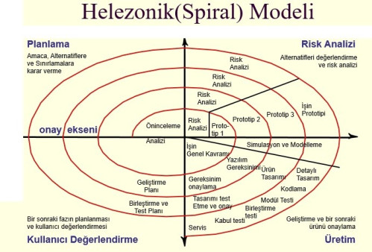
Görünüş olarak karışık ve ürkütücü gözükse de avantajları çoktur. Mesela bu modelde diğer modellere nazaran risk analizi konusu ön plana çıkmıştır. Aşamaları ise:
Planlama: Burada projenin amacı, alternatifleri ve sınırları belirlenir. Bir önceki adımda oluşan ara ürün ile birleştirme yapılır
Risk analizi: Alternatif değerlendirilir ve riskler araştırılıp belirlenir.
Üretim: Burada ara ürün üretilir, geliştirilir ve onaylanır.
Bu yöntem diğerlerinden farklı olarak yinelemeli artımsal olarak ilerler. Her döngü bir fazdır. Sürekli değerlendirildiği için prototip olarak ilerler. Bu modelin müşteri ile iç içe olması çok önemlidir. Yazılımın kodlanması ve sınanması erken başlar.
6. Artımsal yaklaşım modeli
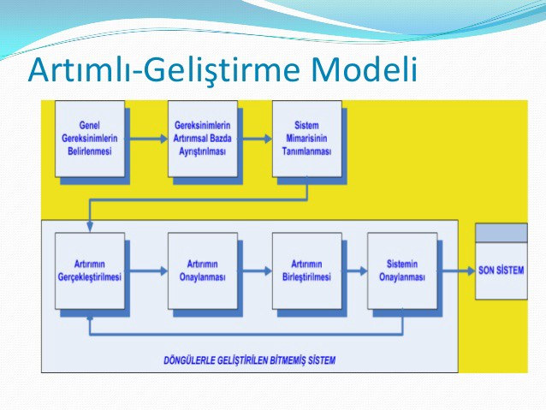
Ana olarak iki parçaya ayrılır bu parçalar geliştirme ve teslimdir. Kullanıcı ile iletişim önemlidir öncelikli olan işler önce halledilir. Üretilen her yazılım birbirini kapsayacak şekilde ilerler. Yani proje hem kullanılır hem geliştirilir. Burada da her bir aşama prototiptir.
7. Kodla ve düzelt modeli
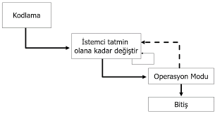
Bu yöntem birkaç yüz satırlık kodlarda kullanışlıdır. Öncelik olarak yazılımın ilk sürümü gerçekleşir sonra bu sürüm geliştirilerek istenilen ürün ortaya çıkar. Herhangi bir dokümantasyon olmadığı için bakım yapmak zordur. Diğerlerinden farklı olarak emeklilik safhası vardır. Bu yöntem görüldüğü üzere en basit yoldur fakat geri dönüşler ve bakım sıkıntı olabileceği için olası bir geri dönüş durumunda maliyet artar.
8. Çevik modeller
Çevik modeller yazılımda oluşan aksaklıklar (Sürümlerin zamanında çıkmaması, değişiklik istekleri ve güncellemelere zamanında yanıt verilememesi vb.) sebebiyle ortaya çıkmışlardır. Bu modellerin amacı piyasaya daha hızlı yanıt verebilmek, hızlı ve esnek çözüm sağlayabilmektir. Bu projeler birkaç parçaya ayrılıp çözülür. Bazı çevik yazılım ürünleri şunlardır:
Extreme Programming (XP)
Grup içi iletişim ve geri dönüşlerin fazla olduğu yöntemdir. 4 Farklı temel değeri vardır.
İletişim: Yazılım ekibi ve müşteriler arası bağ kopmayacak şekilde olmalıdır. Ekip içi iletişimde önemlidir.
Basitlik: Karmaşık olmayan, sade ve işini yapan kodlar yazılması istenir.
Geri bildirim: Burada müşteri proje grubunun bir üyesidir. Müşteri ve ekip belirli aralıklarla buluşur. Bu sayede yapılan iş temkinli şekilde ilerler.
Cesaret: İş cesur bir şekilde, elini korkak alıştırmadan yapılmalıdır. Gerekirse silinip yeniden yazılmalıdır.
12 Farklı pratiği vardır.
Planlama oyunu: İşin ne kadar zamanda yapılacağı tahmin edilir.
Ekiple müşteri: Müşteri temsilcisi ile yazılım ekibi aynı ortamda bulunur.
Önce test: Kod yazılmadan önce test programı yazılır.
Basit tasarım: Müşteri gereksinimleri karşılanacak şekilde en basit tasarım gerçekleştirilir.
Çiftli programlama: Her yazılımcı projeye bir şeyler katar. Bu sayede projenin tamamlanma hızı artar.
Sürekli entegrasyon: Sistem değişiklikleri günlük test edilir. Bu sayede hatalar erken tespit edilir.
Kısa aralıklı sürümler: Proje parçalanır. Her parçanın son teslim tarihi vardır.
Yeniden yapılandırma: Kod ve yazılım sürekli gözden geçirilir. Bunun sebebi yazılımı daha kolay yapmak ve müşteri isteklerini uygulamaktır.
Ortak kod sahiplenme: Yazılan kod tüm ekibindir.
Metafor: Sistemler birbirine benzetilerek yapılır.
Kodlama standartı: Ekipçe belirlenen standartlara göre yazılır. Amaç kodun tüm ekip tarafından anlaşılmasını sağlamaktır.
Haftada 40 saat: Çalışma verimliliği için bu yöntem kullanılır. Fazla mesai kavramı yoktur.
Scrum
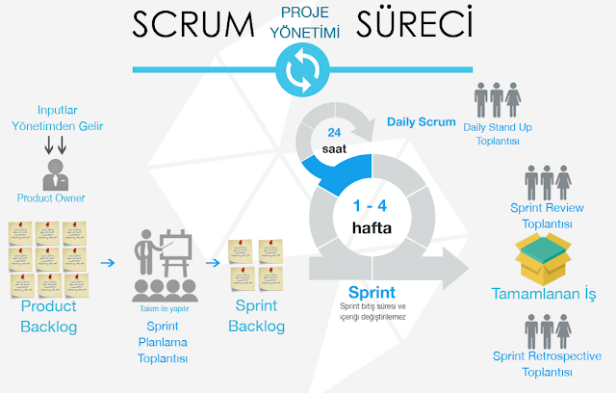
En önemli özelliği bütünü kapsayıp sürekli tekrar etmesidir. Düzenli geri bildirim ile hedefe ulaşmak ister. 3 ana başlıkta gider:
Şeffaflık: Herkesin yapılanı görmesidir.
Denetleme: Projenin ilerleyişi düzenli kontrol edilir.
Uyarlama: Bu kısımda ise projenin ileride yapılabilecek değiştirmelere uyum sağlaması ayarlanır. Yani proje esnek olmalıdır.
Scrum yapısal olarak da 6 parçaya ayrılır.
Product Backlog: Bu projenin gereksinimlerinin listesidir. Öncelik sırasına göre sıralanır. Değişen gereksinimler eklenip çıkarılabilir.
Product Backlog Item: Product backlog listesindeki her bir gereksinimdir.
Sprint(Koşma): Scrum da proje bölünür ve bu kısımlara sprint denir. Yani proje sprintler içinde gerçekleşir. Sprintler scrumın yapıtaşıdır.
Sprint backlog: Bir sprintte yapılacak işlerin detaylı listesidir.
Scrum board: Sprintin maddelerinin son durumu burada gösterilir. Yapılacak işler ”TO DO” , işe başlandığında “IN PROGRESS”, test aşamasında “TO VERIFY”, bittiği zamansa “DONE” durumuna getirilir.
Burndown chart: Burada sprintin hangi aşamada olduğunu gösteren bir tablo vardır. Yatay eksende günler, dikey eksende kalan iş gösterilir. Herkes tarafından görüldüğü için scrumın temel kuralı olan şeffaflığı sağlar. İşi takip etmeyi kolaylaştırır.
Bir sonraki aşama rollerdir. Roller öncelikle ikiye ayrılır.
Pig roller: Scrumda asıl işi yapan rollerdir. Bunlar product owner, scrum master ve geliştirme takımıdır.
Scrum master: Scrum işini uygulatan kişidir. Takımın yöneticisi değildir. Amacı scrumın bozulmamasını ve en verimli şekilde uygulanmasını sağlamaktır.
Geliştirme takımı: Sprintteki işleri yapacak kişilerdir. Sprint backlogu oluştururlar. İşleri kendileri alıp geliştirirler. Çapraz görev dağılımı yaparlar. Projenin geliştirilmesinden sorumlulardır.
Product owner: Geliştirme takımı ve müşteri arasındaki bağı sağlar. Product backlogu oluştururlar. Gerekli durumlarda (Sprintin önemsiz kalması, daha önemli sprintler olması vb.) sprinti iptal edebilirler.
Chicken roller: Scrumda aktif rol oynamayan (Müşteri, satıcı vb.) kişilerdir.
Bu modelin neden popüler olduğunu anlatmadan önce son olarak toplantı türlerini anlatacağım. Toplantılar dörde ayrılır.
Sprint Planning: Product backlogdaki gereksinimler küçük parçalara ayrılır. Her bir kişi görev alır. Pig roller toplantıya katılır. Her sprint sonunda product ownera yapılanlar sunulur.
Daily scrum: Her gün ayni yerde, aynı saatte genelde ayaküstü yapılan kısa toplantılardır. Gelecek 24 saat planlanır. Dün ne yaptım-bugün ne yapacağım-beni engelleyen bir şey var mı sorularına cevap aranır. Sorunları scrum master ortadan kaldırır. Her koşulda bu toplantı yapılır.
Sprint review: Sprint sonunda oluşan ürünü kontrol amaçlı yapılır. Her sprintte yapılır. Amaca uygun mu diye bakılır.
Sprint retrospective: Sprint boyunca yapılan işin niteliği (Kalitesi, doğruluğu vb.) konuşulur. Bu toplantılarda takım kendini geliştirmeyi hedefler. “Neleri daha iyi yapabiliriz?”, “Nasıl daha iyi yapabiliriz?” Sorularına cevap aranır.
Okuduğunuz üzere scrum diğer metotlara nazaran daha temkinli ve etik bir şekilde ilerliyor. Her gün toplantı yapılıp iş üzerindeki engellerin kaldırılması gibi titiz bir şekilde ilerliyor. Öncelik sırasına göre hareket etmesi ise işin ilerledikçe kolaylaşmasına olanak sağlıyor. Bir lider olmaması ve herkesin kendine uygun gördüğü görevi alması kişinin içini rahatlatıyor ve stresini azaltıyor. Müşteriyle iç içe olması hata oranını azaltıyor. Ayrıca esnek olması sebebiyle teknolojiye tam uyumlu şekilde ilerliyor. Böl ve fethet durumu ön planda olduğu için proje daha hızlı ilerliyor.
Modellerin günümüzdeki durumları
Gelişigüzel ve barok modelleri: Bu iki model dokümantasyonu barındırmamaları yüzünden günümüzde kullanımını yitirmiştir.
Çağlayan modeli: Bu modelin barok modelinden farkı dokümantasyonu ayrı değil doğal olarak projenin içinde ele almasıdır. Geçmişte yaygın olarak kullanılıyordu fakat günümüzde büyük projelere yetmemesi ve değişim yapılamaması sebebiyle sık tercih edilmemektedir.
V modeli: Bu modele şelale modelinin gelişmiş hali diyebiliriz. Takip edilebilmesinin kolay olması gibi avantajları varken risk çözümü basamağı olmadığı için projede sıkıntı çıkabilir.
Spiral model: Risk analizi ön plandadır. Hatalar erken fark edilir. Detaylar fazla olduğu için büyük projelerde idealdir.
Artımsal geliştirme modeli: Her aşamada müşteriden geri besleme alındığı için proje daha titiz ilerler. Artım tanımlamalarının detaylı yapılması gerekir.
Kodla ve düzelt: Bakım safhası zor olduğu için tek kişilik projelerde tercih edilir. Dokümantasyon yoktur. Diğerlerinden farklı olarak emeklilik safhası vardır.
Çevik modeller: Müşteri ile iç içe olduğu için hata oranı azalır. Değişime açıktır ancak dokümantasyon detaylı tutulmaz. Günümüzde sıkça kullanılır.
Hangi projede hangi model kullanılmalı?
Küçük ve iyi tanımlanmış projelerde şelale modeli, kişiye özel rahat programlarda kodla ve düzelt modeli, büyük ve maliyetli projelerde spiral veya artımsal model kullanılabilir. Gelişigüzel ve barok modelleri ise günümüzde kullanımını ciddi ölçüde yitirmiştir. Çevik modeller ise küçük veya orta projelerde kullanılabilir.
Kaynakça:
Doç. Dr. Deniz KILINÇ, Bakırçay Üniversitesi Yazılım Mühendisliğine Giriş Dersi 2. ve 3. Hafta Sunumları.
https://medium.com/@secilcor/scrum-nedi̇r-6a4326951dd8
https://medium.com/@omerharuncetin/yazılım-yaşam-döngü-modelleri-543c7879a742
https://medium.com/@denizkilinc/yazılım-yaşam-döngüsü-temel-aşamaları-software-development-life-cycle-core-processes-197a4b503696
https://fikirjeneratoru.com/yazilim-proje-yonetimi-yontemleri/
https://furkanalniak.com/yazilim-muhendisligi-yazilim-surec-modelleri/
https://www.codex.com.tr/yazilim-gelistirme-modelleri
https://www.quora.com/Why-is-the-Scrum-process-so-popular-in-the-software-industry
https://www.techwell.com/2013/02/why-scrum-so-popular
Satı Doğukan ESEN 200601069

